**Correction du devoir maison** – Transformations du plan et homothétie

**Exercice 1** (4 points) **Exercice 2** (4 points)

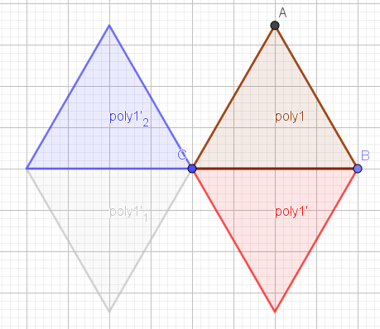1) Par la translation qui transforme C en O, l'image du losange CDOB est le losange **OHIJ.**

2) Par la symétrie d'axe (LF), l'image du losange ALOB est le losange **KLOJ**.

3) Par la rotation de centre O et d'angle 120° dans le sens des aiguilles d'une montre, l'image du losange GHOF est le losange **KLOJ.**

4) Par la symétrie de centre O, l’image du segment [CD] est le segment **[IJ].**

**Exercice 3** (2,5 points)

Construire les symétriques des figures suivantes par rapport au point O.

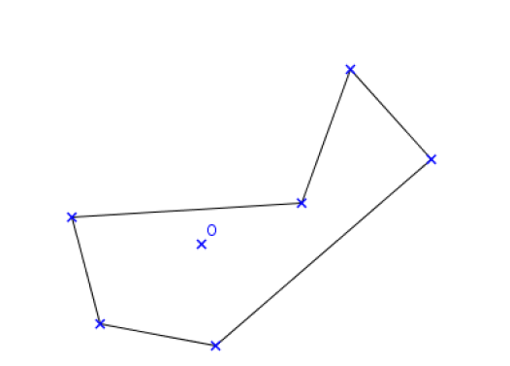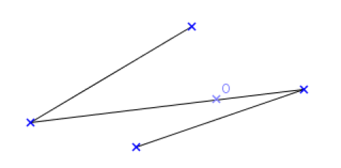

**Exercice 4** (4,5 points)

a) La figure **4** est l'image de la figure 1 par la symétrie de centre **F**

b) La figure **3**  est l'image de la figure 1 par la translation qui transforme **A en C**

c) La figure 2 est l'image de la figure 1 par la **symétrie d’axe (EG)**

**Exercice 5** (2 points)

U

L

O

P

E

F

**Exercice 5** (3 points)

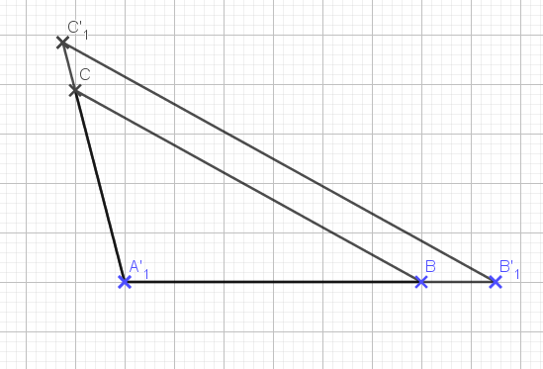

3) On sait que AB’C’ est l’image du triangle ABC par l’homothétie de centre A et de rapport k = 1,25. Les longueurs de ces 2 triangles sont donc proportionnelles.

D’où : B’C’ = 1,25 x BC

**B’C’ = 10 cm**